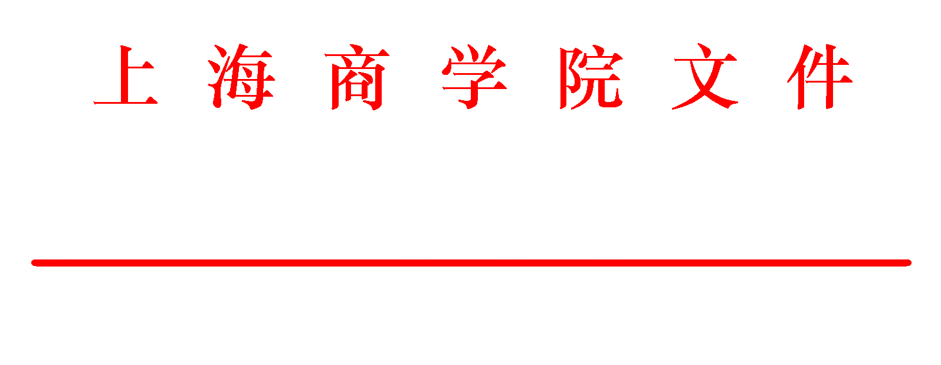

沪商院教〔2014〕130号

关于印发《上海商学院关于加强考试管理的若干规定》的通知

各部门、各二级学院：
现将《上海商学院关于加强考试管理的若干规定》印发与你们，请认真按照执行。

上 海 商 学 院
2014年9月28日
上海商学院关于加强考试管理的若干规定

课程考核是高等学校教学过程中的一个重要环节，考核的质量既反映教师的教学质量和治学态度，也反映学生的学习态度和学习效果。为进一步做好考试的组织工作，提升管理的科学化、规范化水平，特制定本规定。
一、考试组织
1.教务处负责全校课程考核工作的组织与协调。
2.各学院按照课程的教学要求，安排和组织考试。课程考核安排应事先送教务处核准。考查课程在课程教学结束周随堂完成考核；考试课程在学期末考试周进行。考试周具体课程考试安排在每学期第17周由教务处在网上（教务处网页www.sbs.edu.cn）公布。
3.各学院领导要认真抓好考试工作的各个环节：在期末考试前要召开各学院、院区领导办公会，结合本学院情况研究落实考试工作的措施、要求和安排；召开任课教师、班级主任和监考人员会，研究和布置有关考试的各项具体工作，包括组织复习、辅导答疑、命题、监考、试卷评阅和成绩的评定等；召开学生动员会，宣讲复习和考试的目的、要求和纪律，通过考试纪律的学习和典型事例的警示，教育学生以端正诚实的态度对待考试，以真实优良的成绩证明自己，在考试过程中培养学生诚实、守信、遵纪、守法的品德和作风。
4.每个考场原则上应有2名监考教师， 60人以上的考场应不少于3名监考教师。
5.要严格做好试卷的保密工作，加强试卷打印、印刷、装订等各环节的管理。
6.统考课程包括教考分离课程和院区统考课程两类。教考分离课程是指公共必修课程和专业主干课程。院区统考课程为总院和院区同时开设的课程。
教务处原则上每学期安排1-2门公共必修课程和每个本科专业1门专业主干课程实行教考分离。其中公共必修课程的命题教师由教务处确定。本科专业主干课程的命题教师由各学院推荐，教务处核准。教考分离课程试卷的印制、分装密封，由教务处负责；考务、阅卷等工作由各学院组织。
院区统考课程由各学院按教考分离的要求组织考试，教务处负责协调。命题教师名单应事先送教务处备案。
7.教考分离课程的命题费、试卷的印制费由教务处支付，阅卷费等其它费用由课程所在各学院支付。院区统考课程考试相关的费用由各学院支付。
二、命题
1.所有教考分离课程和本科考试课程应准备A、B二套试卷，同时配备标准或参考答案，以及阅卷评分标准；院区统考课程及其它闭卷考试课程，至少应准备A、B二套试卷，所有试卷必须配备标准或参考答案，以及阅卷评分标准。
2.试卷命题必须符合教学大纲的要求，同时注意试卷的题量和难易程度。同一门课程各套试卷的题型、题量和难易程度等应力求一致，重复题目的分值比例不得超过15%。考试课程的考试时间一般控制在90－120分钟（考虑考试时段安排，凡考试时间为120分钟的课程，需事先报教务处备案），考查课程的考试时间为90分钟。
3.教考分离课程的命题教师一般为校内本学期不担任本课程教学具有高级职称的教师或校外专家。本科考试课程和院区统考课程的命题，提倡实行教考分离，一般可由教研室集体命题，也可由教研室主任或各学院负责人指定教师命题。
4.以课程论文、课程设计以及大作业等形式考核的课程，须事先确定评分标准和细则。
5.教考分离课程考试使用的试卷由教务处指定。本科考试课程和院区统考课程考试使用的试卷由各学院负责人指定。其它课程考试使用的试卷由教研室主任确定。
三、阅卷与评分
1.教考分离课程的阅卷由课程所在各学院组织教师实行流水作业；本科考试课程和院区统考课程阅卷原则上实行流水作业，确有特殊原因不能实行流水作业的，应至少两位以上教师参与阅卷；其他课程阅卷，提倡实行流水作业，具体方式由各学院确定。
2.在阅卷过程中，阅卷教师不得对卷面成绩进行人为的处理。若有充分理由确需调整阅卷结果，须由各学院确定调整方案，送教务处核准后实施，以保证成绩评定的公平和公正。
四、成绩登录和试卷保存
1.任课教师应在教务处规定的时间内，完成课程的阅卷和成绩评定工作，并及时将学生成绩输入教务管理信息系统，将成绩登记表和《上海商学院各类课程考核质量分析表》各一式三份交各学院教务秘书。由教务秘书将其中一份送教务处汇总，一份送学生所在各学院备案，一份自己留存。
2.各学院教务秘书收到成绩登记表后，应从教务管理系统中打印班级成绩总表，便于日常学籍管理。
3.所有试卷的保存必须填写试卷保存记录，由课程所在各学院负责试卷扫描及装订工作，并置于专门的场地和设备存放，同时将扫描后电子版本报备教务处。特殊课程的考核可以采用光盘、照片等形式保存。
4.每学期开学后教务处将组织有关人员对试卷的命题、评分等进行抽查。
5.试卷和成绩登记表应按学院教学档案管理办法妥善保存。
6.借阅试卷必须履行相关手续。
五、本规定自公布之日起执行，由教务处负责解释。

上 海 商 学 院
2014年9月28日

上海商学院校长办公室 2014年10月9日印发

